HAFTA 3: CSRF (Cross-Site Request Forgery) ve Cookie Güvenliği

1. Ders Özeti ve Öğrenme Kazanımları
- Kazanım 1: CSRF saldırısının anatomisini ve tarayıcıların otomatik çerez gönderme davranışını kavrama.
- Kazanım 2: SameSite çerez niteliğinin (Strict, Lax, None) farklarını ve çalışma ilkelerini öğrenme.
- Kazanım 3: Anti-CSRF (Synchronizer Token) desenini backend ve frontend mimarilerinde doğru şekilde uygulama.

2. Teorik Anlatım
CSRF Nedir? Cross-Site Request Forgery (Çapraz Site İstek Sahteciliği), kullanıcının bir web uygulamasında mevcut olan oturum kimlik bilgilerini (session cookies) istem dışı kullanarak, yetkisiz eylemler gerçekleştirmesini sağlayan bir saldırı türüdür.
Saldırı Senaryosu:
- Kullanıcı educampus.edu sisteminde oturum açar. Tarayıcıda session_id çerezi saklanır.
- Kullanıcı aynı tarayıcıda kötü niyetli malicious-site.com sitesini ziyaret eder.
- Kötü niyetli site, arka planda gizli bir HTML formu veya fetch isteği ile educampus.edu/api/transfer adresine istek atar.
- Tarayıcı, hedef alan adı educampus.edu olduğu için oturum çerezini otomatik olarak isteğe ekler.
- Sunucu isteğin kullanıcı tarafından yapıldığını zannederek işlemi onaylar.

+-------------------+ Kötü Niyetli İstek (İçinde Cookie Var) +--------------------+ | Kullanıcı | ------------------------------------------------> | EduCampus API | | Tarayıcısı | <------------------------------------------------ | (Kabul Edildi!) | +-------------------+ 200 OK - Bakiye Transfer Edildi +--------------------+ ^ | Gizli Form / Iframe | +-------------------+ | Malicious Site | +-------------------+

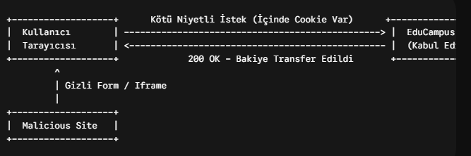
zxczxccc

3. Koruma Mekanizmaları ve Kod Örnekleri

A. SameSite Cookie Yapılandırması
// Express.js - Güvenli Çerez Yapılandırması
res.cookie('session_id', token, {
httpOnly: true, // XSS'e karşı JavaScript erişimini engeller
secure: true, // Sadece HTTPS üzerinden gönderilir
sameSite: 'strict' // Çapraz site isteklerinde çerez asla gönderilmez
});

Nitelik | Çapraz Site GET İstekleri | Çapraz Site POST İstekleri | Güvenlik Seviyesi
SameSite=None | Çerez Gönderilir | Çerez Gönderilir | 🔴 Düşük (CSRF'e Açık)
SameSite=Lax | Çerez Gönderilir (Link tıklaması) | Çerez Gönderilmez | 🟡 Orta (Varsayılan)
SameSite=Strict | Çerez Gönderilmez | Çerez Gönderilmez | 🟢 Yüksek

B. Synchronizer Anti-CSRF Token Deseni

// Sunucu Tarafında CSRF Token Doğrulama Middleware
function verifyCsrfToken(req, res, next) {
const clientToken = req.headers['x-csrf-token'];
const sessionToken = req.session.csrfToken;

if (!clientToken || clientToken !== sessionToken) {
return res.status(403).json({ error: "403 Forbidden: CSRF Token geçersiz veya eksik!" });
}
next();
}

